Comunicato stampa

RAK-Des, la collezione di arredo bagno che innova.

L'innovazione è il cuore della filosofia RAK Ceramics, azienda
pioniera nell'introduzione di innovazioni hi-tech ideali per
progetti residenziali, retail e industriali e nota per l'ampia
gamma di prodotti e dimensioni oltre che per la capacità di
produrre elementi su misura per progetti sia su piccola che su
larga scala.

La sostenibilità in ogni campo dell’attività è uno dei principali elementi della mission di RAK Ceramics.
L’azienda è impegnata nella tutela dell’ambiente attraverso tutta la
filiera produttiva – dalla progettazione del prodotto a processi
operativi efficienti – e svolge un ruolo attivo nella costruzione di
una comunità migliore arricchendo l’ambiente circostante.

RAK-Des è uno dei suoi più interessanti concept bathroom che a
partire dal nome e dalle linee rende omaggio al Bauhaus.
Una collezione che si posiziona nella fascia medio-alta e che
include oltre ai sanitari, i lavabi a catino e freestanding dalle linee
molto essenziali, quasi minimaliste.
I lavabi rettangolari di questa collezione possono essere installati sospesi, singolarmente, oppure abbinati alla linea mobili RAK-Joy e sono disponibili nelle stesse dimensioni dei mobili: 60, 80, 100 e 120 cm.

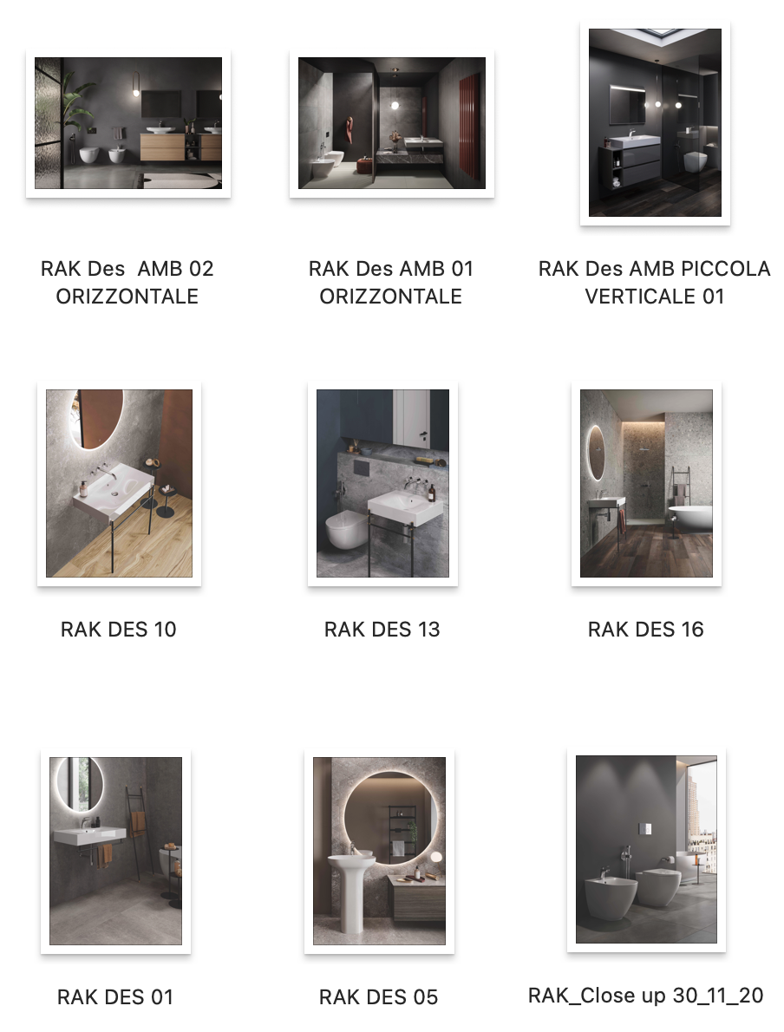

About RAK Ceramics
Gres porcellanato, ceramica, sanitari, arredi e complementi sotto l’unico grande concept “Room for Imagination” che in questi ultimi anni sta portando Rak Ceramics ad imporsi come Lifestyle solution provider leading brand. Rak Ceramics è oramai un brand globale riconosciuto a livello mondiale e distintosi per un percorso di successi senza precedenti che ha portato l’azienda emiratina al terzo posto nel settore in appena 30 anni.
Nato nel 1989 con sede negli Emirati Arabi Uniti, riconosciuto a livello internazionale perché in grado di offrire soluzioni progettuali uniche attraverso l’utilizzo di prodotti e sistemi integrati di gres porcellanato e ceramica per pavimenti e rivestimenti, sanitari e arredobagno. Il Gruppo produce 116 milioni metri quadrati di piastrelle, 5 milioni di pezzi di sanitari, 24 milioni pezzi di porcellana da tavola e 1 milioni di rubinetti all'anno presso i suoi 22 stabilimenti all'avanguardia negli Emirati Arabi Uniti, in India, in Bangladesh e in Cina. RAK Ceramics è attiva in 150 paesi attraverso la rete di Hub operativi in Europa, Medio Oriente e Nord Africa, Asia, Nord e Sud America e Australia. La società è quotata pubblicamente su Abu Dhabi Securities Exchange negli Emirati Arabi Uniti e sulla borsa di Dhaka in Bangladesh. Il fatturato globale annuo del Gruppo è di circa miliardo di dollari US.
RAK Ceramics PJSC
P.O. Box: 4714, Ras Al Khaimah, United Arab Emirates
Tel. +971 7 246 7000
www.rakceramics.com

Marco Borghi
Deputy General Manager - Marketing & Communications
marco.borghi@rakceramics.com
Dir. +971 7 246 7423
Mob. +971 52 721 8935

Press Office: tac comunic@zione
tel. +39 0248517618
tel . +39 0185351616
press@taconline.it www.taconline.it
twitter.com/tacomunicazione
facebook/tacomunicazione

